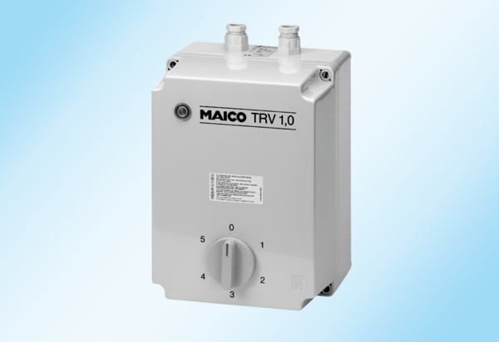5-stupňový transformátor TRV 2,5Obsah dodávky: 1 kusSortiment: C
Typové číslo: 0157.0717Výrobce: MAICO

